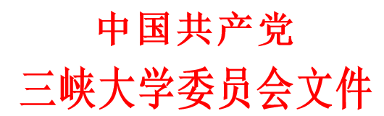
三峡大党干〔2018〕13号

关于简道林同志免职退休的通知

校属各单位：
经学校党委常委会研究批准：
因年龄原因，免去简道林同志附属仁和医院副院长、党委委员职务，退休。

中共三峡大学委员会
2018年4月3日

三峡大学党委办公室 | 2018年4月3日印发
共印5份

